Anna van Ewijk werd het slachtoffer van ’shame sexting’. Een foto van haar lichaam werd verspreid: ’Mijn telefoon stond roodgloeiend’
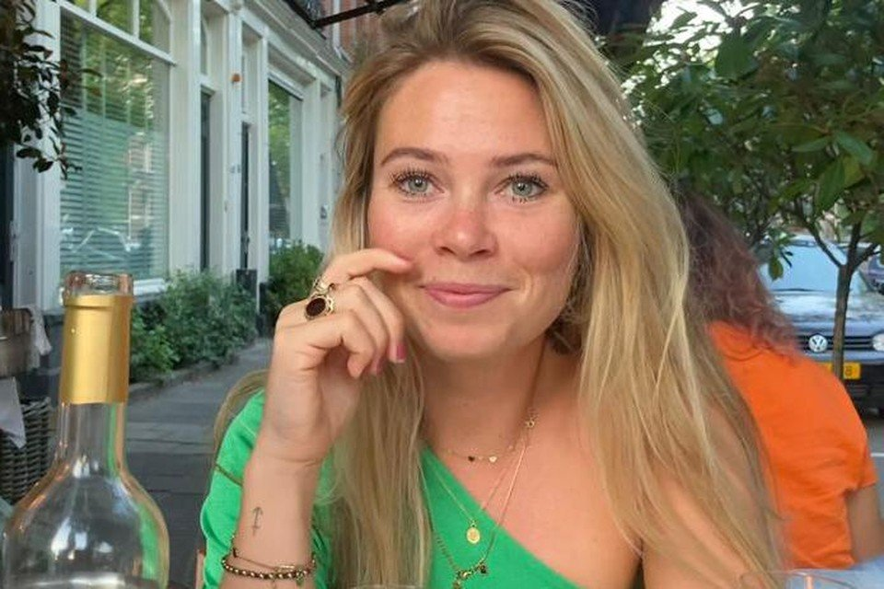
Ricky Mohabbat
Donderdag 13 oktober 2022 om 20:00
ENKHUIZEN
Uit onderzoek blijkt dat 3,5 procent van de Nederlandse middelbare scholieren aan sexting doet. Ruim 5 procent van de Nederlanders van 16 jaar of ouder geeft aan slachtoffer te zijn geweest van online seksuele intimidatie. Om het gesprek over sexting aan te wakkeren, is Slachtofferhulp Nederland een campagne gestart. Anna van Ewijk (27) werd het slachtoffer van shame sexting en is een van de gezichten van de campagne. „Ik was zestien jaar en aan het daten met een jongen. We hadden niet officieel verkering met elkaar, maar we hadden het wel leuk met elkaar. We stuurden elkaar spannende en flirterige berichtjes. Ik heb toen een foto van mezelf met de webcam gemaakt”, vertelt Anna.
Op de foto is haar bovenlichaam te zien, maar haar borsten zijn bedekt door haar handen. „In mijn belevenis was dit een onschuldige foto, waarop bijna niets te zien was. We stopten met daten en ik heb nooit meer aan die foto gedacht.”

Roodgloeiend
Tot drie jaar later, als Anna niet meer in Enkhuizen, maar Amsterdam woont, krijgt ze een appje van een onbekend nummer: ‘Die foto van destijds, weet je nog? Die is uitgelekt. We hebben een probleem’, zei hij. Nee, ik heb een probleem, dacht ik. Want ik sta op die foto. Ik weet tot de dag van vandaag niet hoe die foto is verspreid. Maar die foto ging dus heel Enkhuizen rond. Mijn telefoon stond roodgloeiend. Ik kreeg berichten van nummers die ik niet eens kende. Seksuele verzoeken van mensen en ik werd uitgescholden voor ’domme hoer’ en ’hoer van de stad’. Het klassieke verhaal van shaming. Ik schaamde me diep en ik voelde me onwijs vernederd. Ik had destijds een relatie met een superlieve jongen. Gelukkig kreeg ik veel steun van hem en mijn broer en zus. Ondanks de steun had ik toch het gevoel er alleen voor te staan. Het is en blijft mijn foto. ”
Vrouwen krijgen regelmatig nare woorden naar hun hoofd geslingerd zodra er foto’s verspreid worden. Anna heeft destijds niet om hulp gevraagd. Simpelweg omdat ze geen idee had dat er hulp bestond. „Ik wist nauwelijks wat het concept inhield en dat er consequenties waren, wist ik al helemaal niet. Social media was vrij nieuw.”

Ervaringsdeskundige
Het gaat gelukkig al een hele tijd goed met Anna. Als gedragswetenschapper bij Qpido helpt zij andere lotgenoten. „Ik heb shaming als kwetsbare puber ervaren. Het doet natuurlijk iets met je zelfbeeld en als puber zijnde is het normaal om gevoelig te zijn voor de woorden van anderen. Ik heb het zelf meegemaakt en dit gun je niemand. Daarom maak ik me er zo hard voor om jongeren te helpen. Ik ben trots op het werk dat ik doe en ik heb er veel plezier in.”
Met de campagne van Slachtofferhulp Nederland wil Anna slachtoffers van online shaming laten weten dat zij er niet alleen voor staan. „De verspreiders van de beelden moeten verantwoordelijk gehouden worden voor de consequenties. Er moet een verschuiving van slachtoffer naar verspreider komen. Mensen hebben het recht niet om de foto’s te verspreiden. Het gebeurt namelijk in vertrouwen. En de shaming ervan moet verdwijnen. Als ik het leuk vind om te experimenteren met foto’s, dan is dat mijn keuze. Sexting is een onderdeel van de seksuele ontwikkeling. Het stigma moet ervan af.”

Sexting
Wat is sexting precies? Onder sexting wordt het online verspreiden van seksueel getinte tekstberichten, foto’s of video’s. Volgens onderzoekers voelen vooral meisjes zich onder druk gezet om dergelijke beelden te versturen.
Sexting is officieel strafbaar als het om minderjarigen gaat. Als slachtoffer van sexting is het mogelijk om aangifte te doen bij de politie. Zij stellen dan een strafrechtelijk onderzoek naar de dader en ook zal er geprobeerd worden de foto of het filmpje te verwijderen. Iemand kan onder andere vervolgd worden als er sprake is van dwang, de beelden verspreid zijn, de beelden zijn gemaakt zonder toestemming of als de beelden worden gebruikt voor pest- of chantage doeleinde.
Sinds januari 2020 is ook wraakporno strafbaar. Wraakporno is het misbruik van seksueel beeldmateriaal door bijvoorbeeld naaktbeelden te verspreiden. Het maakt hierbij niet uit of iemand toestemming heeft gegeven om de beelden te maken. Daders kunnen een gevangenisstraf van maximaal twee jaar krijgen.

Suïcidale gedachtes
De campagne van Slachtofferhulp Nederland waar Anna een van de gezichten van is, wil jongeren laten weten dat zij passende hulp kunnen krijgen. „Op basisscholen krijgt een kwart van de leerlingen te maken met seksueel getinte berichten en op middelbare scholen ligt het percentage op 39 procent. Onze campagne is gericht op leerlingen, maar ook op de docenten”, vertelt Roy Heerkens van Slachtofferhulp Nederland.
„Wij helpen jongeren niet alleen emotioneel, maar laten hen ook weten welke praktische stappen zij kunnen ondernemen. Hoe krijg ik de beelden van het internet? Ook geven wij hen advies over juristen als zij mogelijk aangifte willen doen. Wat wij daarnaast ook doen, is jongeren in contact brengen met andere lotgenoten. Zo kunnen zij ervaringen uitwisselen. Het geeft grote steun, want ze vinden herkenning en erkenning in hetgeen hen is overkomen”, aldus Heerkens.
„Ook geven wij een belangrijke boodschap mee: ’Schaam je niet. Het is niet jouw schuld’. We willen met deze campagne ook de schaamte doorbreken, want er is ook hulp. Sexting is normaal seksueel gedrag. Het is onderdeel van de seksuele ontwikkeling. Een op de acht jongeren doet aan sexting. Wat niet oké is, is het ongewild doorsturen van de beelden. Bij jongens krijgt 6% een negatieve ervaring met de verspreiding van naaktbeelden, en bij meisjes ligt het percentage op 13%. Wij weten dat weinig jongeren daadwerkelijk hulp zoeken, omdat zij zich schamen. Je kan de gevolgen van online seksueel geweld een beetje vergelijken met de gevolgen van fysiek seksueel geweld. het kan ook lijden tot angstproblematiek, depressie en suïcidale gedachtes. Daarom is het belangrijk om met hen te blijven praten”, stelt Heerkens.

Smartphone
Het gesprek aangaan blijft dus cruciaal in dergelijke situaties, zo stelt jongerenwerker Jamal Saccal ook. Hij gaat middelbare scholen in Hoorn af om jongeren voorlichting over sexting te geven. „Tijdens de voorlichting spreek ik niet alleen over het slachtoffer, maar ook de verspreider komt aan bod. Ik benoem de gevolgen van het delen van dergelijke beelden. Het draait vooral om bewustwording. Verbieden heeft niet altijd succes. Jongeren worstelen met nou eenmaal met bepaalde gevoelens. Ze raken opgewonden en sturen dan hun vriendje of vriendinnetje een foto. Het is niet per se iets fouts, maar wees wel bewust van de gevaren”, zegt Saccal.
Om jongeren toch te beschermen, worden er tips gegeven. „Zorg er altijd voor dat tatoeages uit het zicht blijven. Kies een neutrale achtergrond zodat niemand kan zien om wiens huis het gaat.”
De komst van verschillende sociale mediakanalen speelt volgens Saccal ook een belangrijke rol. „Bijna alle jongeren hebben tegenwoordig een telefoon met internet, waarmee ze toegang hebben tot sociale media. Ik kom uit een tijd waarin een PC in de woonkamer stond, waardoor ouders meer zicht hadden op hetgeen zich op het internet afspeelde. Tegenwoordig hebben kinderen uit groep acht al een smartphone. Tijdens de voorlichting richt ik me ook tot de ouders. Jongeren zijn vaak bang om hun ouders te vertellen wat er speelt. Ik probeer hen te vertellen dat ouders uiteindelijk altijd willen helpen.”

